МИНИСТЕРСТВО ЗДРАВООХРАНЕНИЯ РОССИЙСКОЙ ФЕДЕРАЦИИ

ФАРМАКОПЕЙНАЯ СТАТЬЯ
Пастушьей сумки трава  Bursae pastoris herba | ФС  Взамен ГФ XI, вып. 2, ст. 46

Собранная в фазы цветения и начала плодоношения (до побурения плодов) и высушенная надземная часть дикорастущего однолетнего растения пастушьей сумки обыкновенной – Capsella bursa-pastoris (L.) Medik., сем. крестоцветных – Brassicaceae.
ПОДЛИННОСТЬ
Внешние признаки. Цельное сырье. Облиственные стебли длиной до 40 см, простые или ветвистые, с ребристой поверхностью, голые или в нижней части слабо опушенные, с цветками и незрелыми плодами в кистевидных соцветиях, часто с розеткой прикорневых листьев. Прикорневые листья продолговато-ланцетные, черешковые, перистораздельные, с острыми треугольными струговидно-выемчатыми, цельнокрайними или зубчатыми долями; стеблевые – очередные, сидячие, продолговато-ланцетные цельнокрайние или выемчато-зубчатые; верхние – почти линейные со стреловидным основанием. Цветки мелкие, правильные, раздельнолепестные. Чашечка из 4 продолговато-яйцевидных, зеленых чашелистиков. Венчик из 4 обратнояйцевидных лепестков. Плоды – стручочки, обратнотреугольно-сердцевидные, на верхушке слегка выемчатые, сплюснутые, с двумя раскрывающимися створками.
Цвет стеблей, листьев и плодов зеленый, цветков – беловатый. Запах слабый. Вкус горьковатый.
Измельчённое сырье. Кусочки листьев, стеблей и соцветий различной формы, отдельные цветки и плоды, проходящие сквозь сито с отверстиями диаметром 7 мм. Цвет стеблей, листьев и плодов зеленый, цветков – беловатый. Запах слабый. Вкус горьковатый.
Микроскопические признаки Цельное сырье. При рассмотрении листа с поверхности видны мелкие клетки эпидермиса с тонкими стенками, с верхней стороны слабо извилистые, с нижней – сильно извилистые. Устьица с обеих сторон, на нижней стороне их больше, мелкие, окружены тремя клетками эпидермиса, из которых одна значительно мельче двух других (анизоцитный тип). На обеих сторонах листа – многочисленные одноклеточные разветвленные волоски: трех-, шести-, реже двух- или семиконечные с грубо бородавчатой поверхностью, лучи волоска прижаты к поверхности листа; простые волоски крупные, конические (с широким основанием и узким заостренным концом) одно- или многоклеточные, с гладкой или слегка бородавчатой поверхностью; двухконечные волоски с лучами, приподнимающимися над поверхностью листа, встречаются редко.

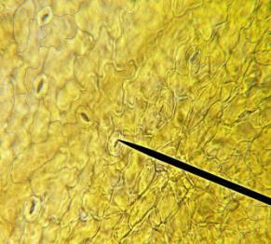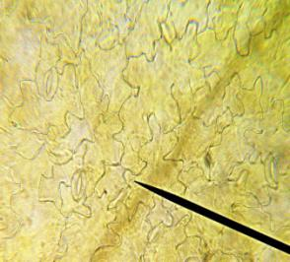
1
1
2
3
А Б
Рисунок 1 – Пастушьей сумки трава.
Верхний (А) и нижний (Б) эпидермис листа (40×):
1 – устьице анизоцитного типа; 2 –клетка со слегка извилистой стенкой;
3 – клетка с извилистой стенкой.
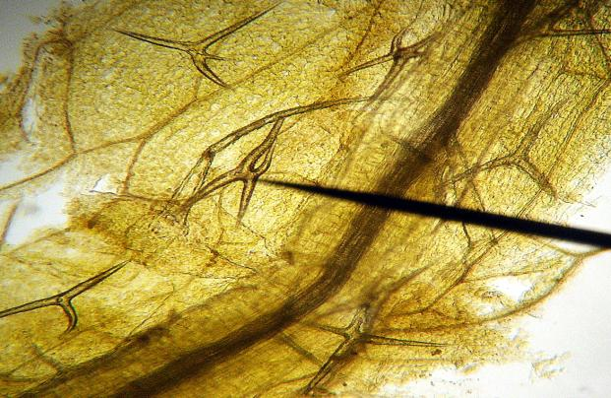
4
5
3
3
2
1
Рисунок 2 – Пастушьей сумки трава.
Разновидности волосков в поверхности листа пастушьей сумки:
1 – зведчатый волосок; 2 – одноклеточный двухконечный волосок; 3 – одноклеточный трехконечный волосок; 4 – простой одноклеточный волосок; 5 – простой трехклеточный волосок.

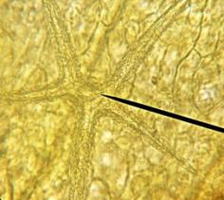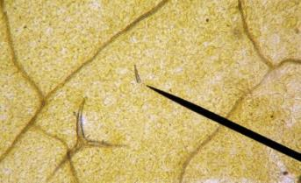
Рисунок 3 – Пастушьей сумки трава.
Одноклеточные разветвленные волоски: трех-, пятиконечные с грубо бородавчатой поверхностью
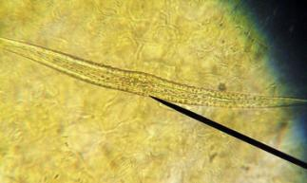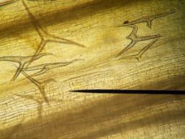
Рисунок 4 – Пастушьей сумки трава.
Двухконечные волоски с лучами, приподнимающимися над поверхностью листа

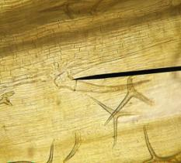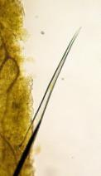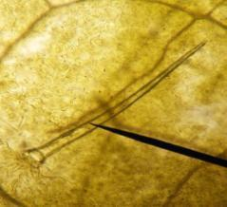
3
2
1
Рисунок 3 – Пастушьей сумки трава.
Простые одноклеточные волоски:
1 – розетка клеток при основании одноклеточного волоска; 2 – заостренный конец волоска; 3 – гладкая поверхность волоска.

Определение основных групп биологически активных веществ
Приготовление раствора стандартного образца (СО) лютеолина. Около 0,02 г (точная навеска) СО лютеолина помещают в мерную колбу вместимостью 50 мл, прибавляют 35 мл спирта 96 % и растворяют при нагревании (70–80 °С). Содержимое колбы охлаждают до комнатной температуры, доводят объем раствора спиртом 96 % до метки и тщательно перемешивают (раствор А СО лютеолина). Срок годности раствора 30 сут.

Тонкослойная хроматография
Около 1,0 г сырья, измельченного до размера частиц, проходящих сквозь сито с отверстиями размером 1 мм, помещают в колбу со шлифом вместимостью 100 мл, прибавляют 50 мл спирта 70 %. Колбу соединяют с обратным холодильником и нагревают на кипящей водяной бане в течение 30 мин. Охлажденное до комнатной температуры извлечение фильтруют через бумажный фильтр (испытуемый раствор).
На линию старта аналитической хроматографической пластинки со слоем силикагеля с флуоресцентным индикатором на алюминиевой подложке размером 10 × 15 см наносят 10 мкл испытуемого раствора; рядом наносят СО рутина и лютеолина (см. раздел «Количественное определение»). Пластинку с нанесенными пробами сушат на воздухе в течение 2-3 мин, затем помещают в камеру, предварительно насыщенную не менее 30 мин, смесью растворителей бутанол - уксусная кислота – вода (4:1:2) и хроматографируют восходящим способом. Когда фронт растворителей пройдет около 80 – 90 % длины пластинки от линии старта, ее вынимают из камеры, сушат до удаления следов растворителей, и просматривают в УФ-свете при длине волны 365 нм.
На хроматограмме испытуемого раствора должны обнаруживаться 2 зоны адсорбции: на уровне стандартных образцов рутина и лютеолина – пятна с коричневой окраской.
Пластинку обрабатывают парами аммиака и просматривают в УФ-свете при длине волны 365 нм.
На хроматограмме испытуемого раствора должны обнаруживаться зоны с желто–зелёной флуоресценцией на уровне зон адсорбции СО рутина и лютеолина и не менее 2 зон адсорбции желтой и коричневой окраски дополнительно.
ИСПЫТАНИЯ
Влажность. Цельное сырье, измельченное сырье – не более 13 %.
Зола общая. Цельное сырье, измельченное сырье – не более 10 %.
Зола, нерастворимая в хлористоводородной кислоте. Цельное сырье, измельченное сырье – не более 2 %.
Измельченность сырья. Цельное сырье: частиц, проходящих сквозь сито с отверстиями размером 1 мм – не более 5 %. Измельченное сырье: частиц, не проходящих сквозь сито с отверстиями размером 7 мм, - не более 5 %; частиц, проходящих сквозь сито с отверстиями размером 0,5 мм, - не более 5 %;
Посторонние примеси
Корни (в том числе отделенные при анализе), части растения, пораженные мучнистой росой, и пожелтевшие листья. Цельное сырье - не более 3 %;
Органическая примесь. Цельное сырье, измельченное сырье – не более 2 %;
Минеральная примесь. Цельное сырье, измельченное сырье – не более 1 %.
Тяжелые металлы. В соответствии с требованиями ОФС «Определение содержания тяжелых металлов и мышьяка в лекарственном растительном сырье и лекарственных растительных препаратах».
Радионуклиды. В соответствии с требованиями ОФС «Определение содержания радионуклидов в лекарственном растительном сырье и лекарственных растительных препаратах».
Остаточные количества пестицидов. В соответствии с требованиями ОФС «Определение содержания остаточных пестицидов в лекарственном растительном сырье и лекарственных растительных препаратах».
Микробиологическая чистота. В соответствии с требованиями ОФС «Микробиологическая чистота».
Количественное определение. Цельное сырье, измельченное сырье: Содержание суммы флавоноидов, в пересчёте на рутин не менее 0,5 %.
Приготовление растворов
алюминия хлорида раствора 2 %: 2 г алюминия хлорида помещают в мерную колбу вместимостью 100 мл, растворяют в спирте 95 % и доводят объем раствора тем же спиртом до метки. Срок годности раствора 3 мес.
раствора СО рутина. Около 0,005 г (точная навеска) СО рутина, предварительно высушенного до постоянной массы при температуре 100 – 105 °С, помещают в мерную колбу вместимостью 25 мл, растворяют в небольшом количестве спирта 96 % при нагревании на водяной бане, охлаждают, доводят объем спиртом 96 % до метки и перемешивают (раствор А СО рутина). Срок годности раствора 30 сут.
1,0 мл раствора А СО рутина помещают в мерную колбу вместимостью 25 мл прибавляют 1 мл алюминия хлорида раствора 2 % и доводят до метки спиртом 96 % (раствор Б СО рутина).

Аналитическую пробу сырья измельчают до величины частиц, проходящих сквозь сито с отверстиями размером 1 мм. Около 0,5 г (точная навеска) измельченного сырья помещают в колбу со шлифом вместимостью 100 мл, прибавляют 50 мл спирта 70 %. и взвешивают с точностью ± 0,01 г, присоединяют к обратному холодильнику и нагревают на кипящей водяной бане в течение 45 мин. После охлаждения до комнатной температуры колбу вновь взвешивают и доводят до первоначальной массы спиртом 70 %. Содержимое колбы фильтруют через бумажный фильтр в мерную колбу объемом 50 мл (раствор А испытуемого раствора).
1,0 мл раствора А испытуемого раствора помещают в мерную колбу объемом 25 мл, добавляют 1 мл алюминия хлорида раствора 2 % и доводят объём раствора спиртом 70 % до метки (раствор Б испытуемого растовра). Для приготовления раствора сравнения в другую мерную колбу объемом 25 мл помещают 1,0 мл раствора А испытуемого раствора и доводят до метки спиртом 70 %. Оптическую плотность раствора Б испытуемого раствора измеряют через 50 мин на спектрофотометре при длине волны 405 нм в кювете с толщиной слоя 10 мм.
Параллельно измеряют оптическую плотность раствора Б СО рутина.
Суммарное содержание флавоноидов в сухом сырье в пересчете на рутин вычисляют по формуле:
$$X=\frac{A∙a_{0}∙50 ∙25 ∙1 ∙100 ∙Р ∙100}{A_{0}∙a∙1 ∙25 ∙25 ∙\left(100-W\right)∙100 },$$
где A – оптическая плотность раствора Б испытуемого раствора;
A_{о} – оптическая плотность раствора Б СО рутина;
a_{о} – навеска СО рутина, г;
а – навеска сырья, г;
Р – содержание основного вещества в СО рутина, %;
W – влажность сырья, %.
Упаковка, маркировка и транспортирование. В соответствии с требованиями ОФС «Упаковка, маркировка и транспортирование лекарственного растительного сырья и лекарственных растительных препаратов».
Хранение. В соответствии с требованиями ОФС «Хранение лекарственного растительного сырья и лекарственных растительных препаратов».

